Gute Laune – schlechte Laune
10K3
- Markiere mit der richtigen Farbe :
= rot
= orange
= grün
😃 😐 ☹️

Ich bin ganz okay.
Es geht mir super.
Ich bin traurig.

Es geht mir schlecht.
Ich bin genervt.
Ich bin happy.
Ich habe sehr gute Laune.
Es geht mir sehr gut.

Ich habe schlechte Laune.
Ich bin sauer.
Es geht mir (ganz) gut.
Ich bin glücklich.
Es geht mir nicht gut.
Ich bin froh.
Ich bin wütend.
Ich bin gut drauf.

Wie geht’s dir ?
- Schreibe einen kleinen Dialog wie im Beispiel. Benutze die blaue Tabelle !

Beispiel :

- Hey, was ist los ?
- Ich habe schlechte Laune !
- Warum ?
- Ich habe eine Ärger mit meinem Freund…

- ___________________________________________________
- ___________________________________________________
- ___________________________________________________
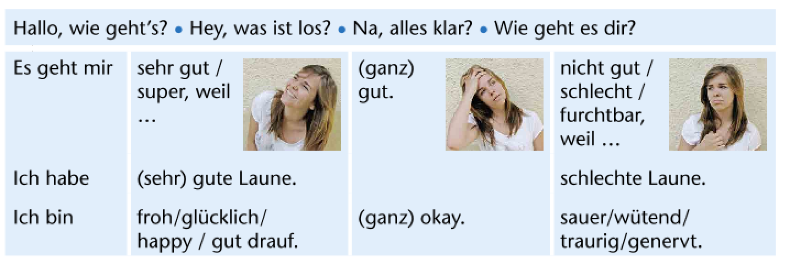
- ___________________________________________________

- Was passt zusammen ? Verbinde.
😡

🧐☝🏻
wütend

ängstlich

sauer
😱
froh
😢

streng

gute Laune
😤
schlechte Laune
😃
traurig

